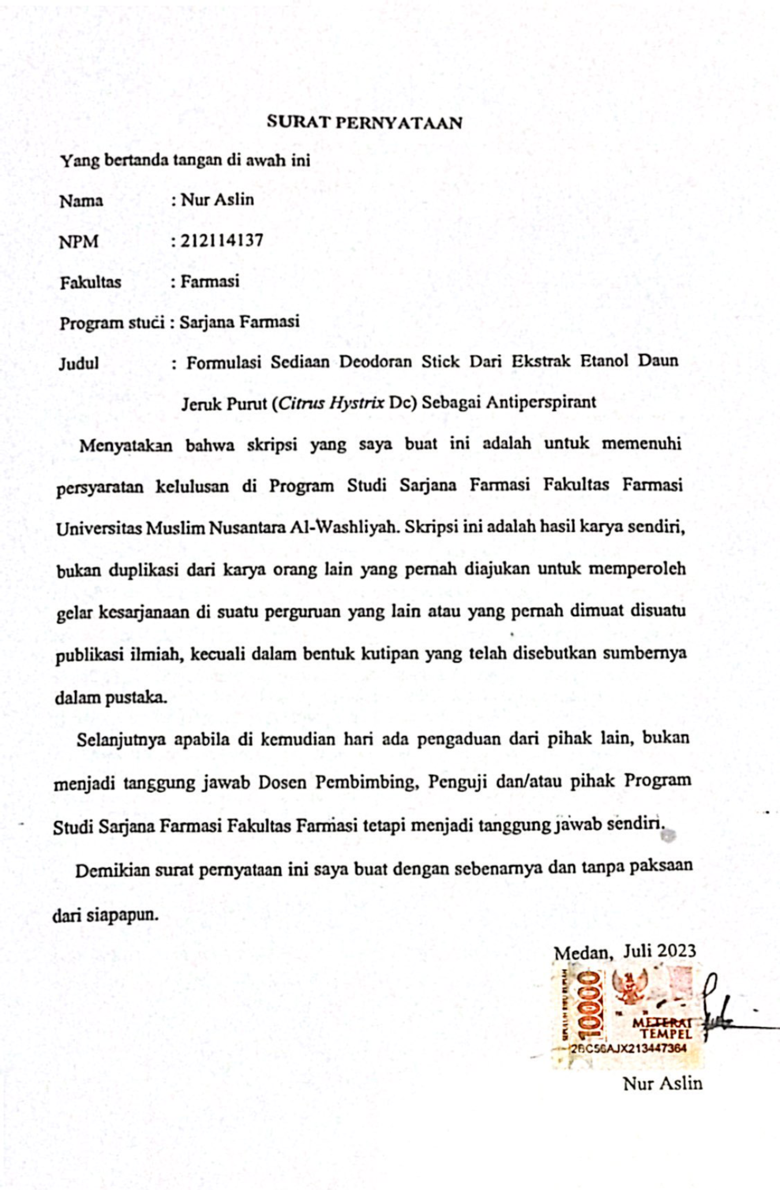

SURAT PERNYATAAN

Yang bertanda tangan di awah ini
Nama : Nur Aslin
NPM : 212114137
Fakultas : Farmasi
Program studi : Sarjana Farmasi
Judul : Formulasi Sediaan Deodoran Stick Dari Ekstrak Etanol Daun
Jeruk Purut (Citrus Hystrix Dc) Sebagai Antiperspirant
Menyatakan bahwa skripsi yang saya buat ini adalah untuk memenuhi persyaratan kelulusan di Program Studi Sarjana Farmasi Fakultas Farmasi Universitas Muslim Nusantara Al-Washliyah. Skripsi ini adalah hasil karya sendiri, bukan duplikasi dari karya orang lain yang pernah diajukan untuk memperoleh gelar kesarjanaan di suatu perguruan yang lain atau yang pernah dimuat disuatu publikasi ilmiah, kecuali dalam bentuk kutipan yang telah disebutkan sumbernya dalam pustaka.
Selanjutnya apabila di kemudian hari ada pengaduan dari pihak lain, bukan menjadi tanggung jawab Dosen Pembimbing, Penguji dan/atau pihak Program Studi Sarjana Farmasi Fakultas Farmasi tetapi menjadi tanggung jawab sendiri.
Demikian surat pernyataan ini saya buat dengan sebenarnya dan tanpa paksaan dari siapapun.
Medan, Juli 2023
Yang menyatakan

Nur Aslin

